ผลการปฏิบัติงานประจำ เดือน มีนาคม 2568
ประจำปีงบประมาณ พ.ศ. 2568

ช่วงวันที่ 1 มีนาคม 2568 ถึง 31 มีนาคม 2568 พนักงานสอบสวนได้รับคำร้องทุกข์ จำนวน 50 คดี ประกอบด้วยคดีอาญา จำนวน 50 คดี คดีจราจร จำนวน - คดี

ช่วงวันที่ 1 มีนาคม 2568 ถึง 31 มีนาคม 2568 พนักงานสอบสวนได้รับสำนวนคดีอาญาไว้ทำการสอบสวน จำนวน 50 คดี คงเหลือและอยู่ระหว่างสอบสวน จำนวน 49 คดี ประกอบด้วยคดีอาญา จำนวน 49 คดี คดี จราจร จำนวน - คดี

พนักงานสอบสวนสอบปากคำผู้เสียหายในคดีอาญา
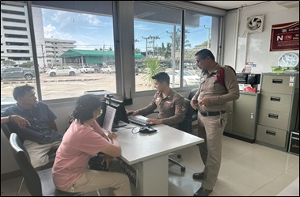
- เจ้าหน้าที่เสมียนคดี ให้บริการประชาชนที่มาติดต่อราชการ ณ ศูนย์บริการประชาชน One Stop Service
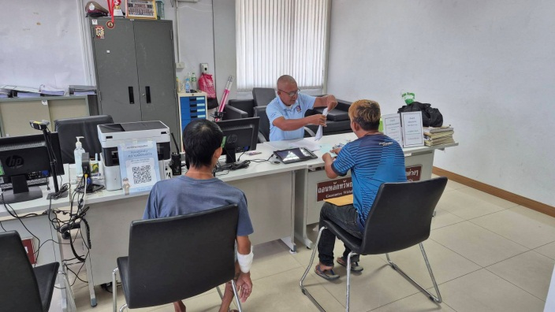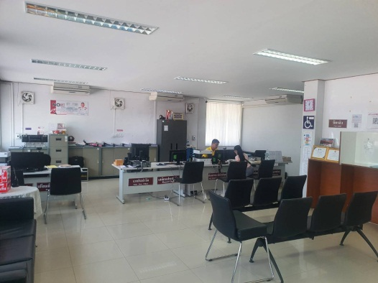
- เจ้าหน้าที่เสมียนคดี บันทึกคดีในระบบ CRIMES ทั้งในส่วนงานคดีและงานจราจร
